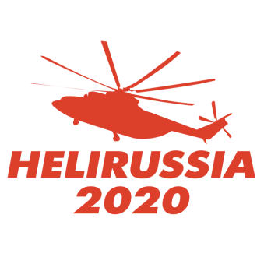 | 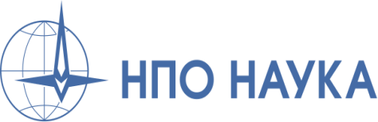
Заявка на участие в международном конкурсе
«HeliWorld»
Номинация: Лучшее освещение выставки
1. | Наименование, ФИО редактора
2. | Адрес, тел., e-mail
3. | Контактное лицо, координаты для связи
4. | Количество публикаций. Иллюстрированность  количество публикаций/сюжетов;  - иллюстрированность;  - охват аудитории;  - актуальность тематики, достоверность информации;  - творческий подход  * к заявке необходимо прикрепить ссылки на интернет-ресурс/ печатное издание/ видеорепортажи

Контактное лицо Оргкомитета: Наталья Даминова, тел.: 8 (926) 173-60-71. Заполненную заявку просьба направить до 10 сентября по адресу: nm.daminova@npo-nauka.ru

